**RAU SẠCH TRƯỜNG HỌC- MÔ HÌNH NHIỀU Ý NGHĨA**

Đây là mô hình trồng rau thiết thực đang được Thầy và trò Trường THCS An Hòa thực hiện và đạt hiệu quả trong thời gian vừa qua.

Thầy Huỳnh Thanh Hoàng - Hiệu trưởng Trường THCS An Hòa cho biết, [mô hình](https://dantri.com.vn/giao-duc-huong-nghiep/nu-sinh-danh-hoi-dong-theo-kieu-tra-tan-ban-vi-dau-nen-noi-20230301124339516.htm) này được thực hiện từ cuối năm 2022 khi cơ sở vật chất nhà trường mới vừa hoàn thiện, xung quanh khuôn viên trường một số nơi chua được cải tạo.

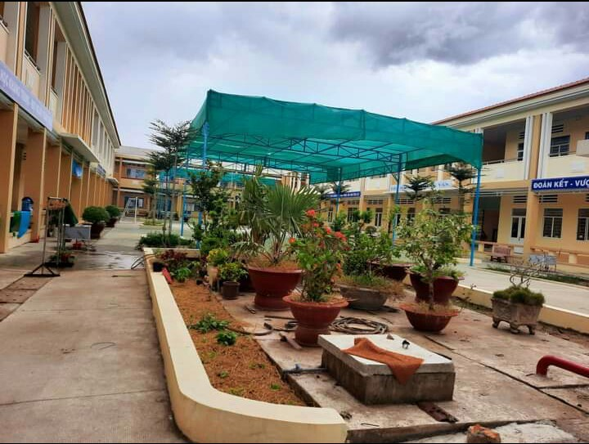

Các giáo viên trường cùng với học sinh đã tích cực cải tạo khuôn viên, tận dụng diện tích đất trống để trồng rau xanh trong trường học.

Thời gian trồng và chăm sóc rau chủ yếu là những ngày nghỉ, sau giờ học. Hằng ngày các em cùng với Thầy Cô tưới rau, nhỏ cỏ, bón phân... Loại rau được trồng theo mùa, chủ yếu là các loại rau cải bẹ, cải xanh, mồng tơi…

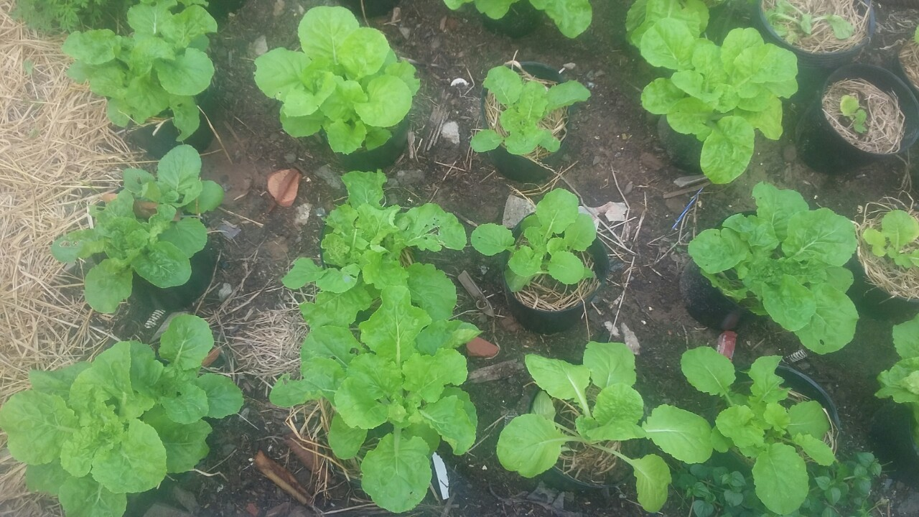

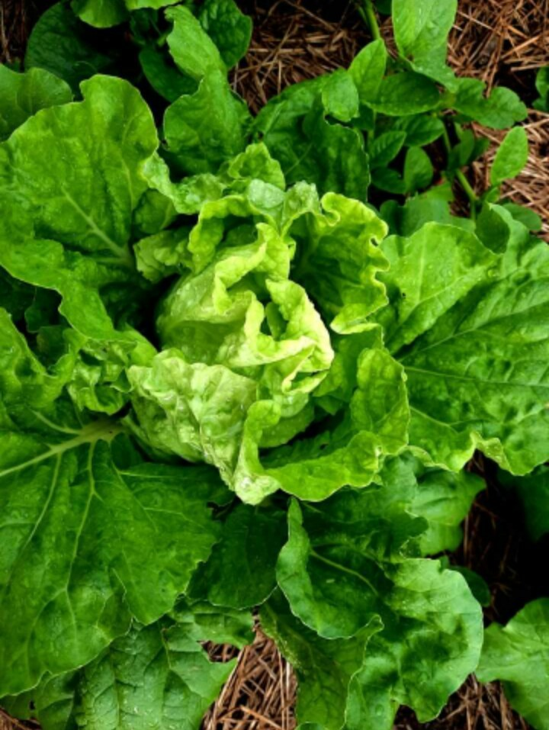

Những vườn rau xanh mướt là thành quả của Thầy và trò trường THCS An Hòa

Cũng theo thầy Huỳnh Thanh Hoàng, việc trồng rau không chỉ đem lại niềm vui cho giáo viên, giúp Thầy cô giảm bớt căng thẳng sau những buổi làm việc, tạo ra một nguồn rau xanh trong trường mà trau dồi kỹ năng sống cho các em học sinh, giúp các em học tốt môn sinh học, công nghệ, thêm yêu lao động, yêu quê hương mình.